Контрольная работа №3.
Тема. Взаимодействие магнитов. Магнитное поле тока. Электромагнитная индукция.
II вариант
№№ 1-11 выбрать один правильный ответ (1 балл)
1.Места постоянного магнита, оказывающие наибольшее магнитное действие- это...
А. их концы. Б. середина магнита.
В. все места оказывают одинаковое действие. Г. места на оси магнита.
2.Какое из названных веществ не притягивается к магниту?
А. сталь. Б. железо. В. чугун. Г. резина.
3.Разноименные полюсы магнитов...
А. притягиваются. Б. отталкиваются. В. не взаимодействуют.
4.Где находится северный магнитный полюс Земли?
А. вблизи северного географического полюса. Б. вблизи южного географического полюса.
В. совпадает с северным географическим полюсом.
Г. совпадает с южным географическим полюсом.
5.Вокруг проводника, по которому течет ток, существует...
А. Электрическое и магнитное поля. Б. Только электрическое поле.
В. Только магнитное поле. Г. Никакого поля не существует.
6.Можно ли разрезать магнит так, чтобы один из полученных магнитов имел только северный полюс, а другой- только южный?
А. можно Б. нельзя В. иногда можно, иногда нельзя.
7.Как изменится действие магнитного поля катушки с током, если эту катушку заменить другой- с большим количеством витков?
А. уменьшится. Б. увеличится . В. не изменится.
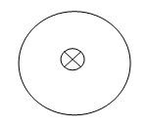  8.Определите, как направлены магнитные линии магнитного поля прямого тока.  А. Против часовой стрелки.  Б. По часовой стрелке. | 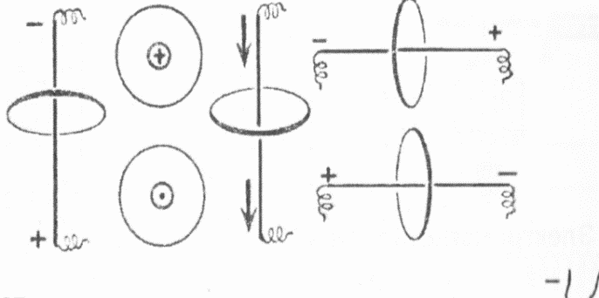  9.По направлению магнитной линии определите направление тока в проводнике  А. влево. Б. вправо.
10.Имеются два одинаковых катушки. В первую поместили неподвижный магнит, из второй выносят магнит. В какой катушке возникнет индукционный ток?
А. в первой. Б. во второй. В. в обеих.
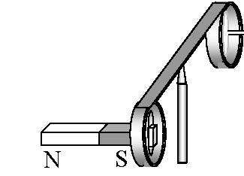
11.При внесении в алюминиевое кольцо постоянного магнита, кольцо отталкивается от магнита, потому что...
А. кольцо намагничивается.
Б. в кольце возникает индукционный ток. В. кольцо следует за потоком воздуха.
№ 12 (2 балла) | № 13 (3 балла)
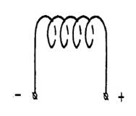  12.Определите полюсы катушки с током.  А. север справа.  Б. север слева.  - + | 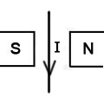  13.Какого направления сила действует на проводник с током в данном магнитном поле?  А. влево. Б. вправо.  В. от нас. Г. к нам.

1-6 баллов | 7-12 баллов | 13-15 баллов | 16 баллов
2 | 3 | 4 | 5

